UNIVERSIDAD NACIONAL DE BARRANCA

Facultad de Ingeniería

Escuela Profesional de Ingeniería de Sistemas e Informática

CURSO:
Administración y Gestión de Base de Datos
DOCENTE:
Ampuero Herrera, Renato Mario
TEMA:
Diseño e Implementación de una Base de Datos
Relacional para la Gestión Académica
CICLO:
V
INTEGRANTES:
Zamora Ruiz, Carolay – Rol 1: Arquitecto de Base de Datos
Causo Cisneros, Jair – Rol 2: Desarrollador de Procedimientos almacenados
Ruda Peña, Ariadna – Rol 3: Especialista en Optimización y Vistas
Romero Calderón, Danika – Rol 4: Analista de Datos y dashboard

Barranca, Perú — 2026

INDICE

Capítulo I: Descripción del Caso de Negocio 3
1.1 Presentación del proceso real elegido 3
1.2. Justificación del sistema 3
Capítulo II: Modelado y Diseño de la Base de Datos 4
2.1. Modelo Conceptual 4
2.2. Modelo Lógico: Esquema de tablas relacionales aplicando la normalización (3FN) 4
2.3. Diccionario de Datos 5
2.4. Arquitectura Física: 12
Capítulo III: Manual Técnico de Componentes Avanzados SQL 12
3.1. Manual de Procedimientos Almacenados 12
3.2. Índices y Vistas 13
Capítulo IV: Guía de Instalación y Casos de Prueba 14
4.1. Guía de Instalación 14
4.2. Casos de Prueba 14
Capítulo V: Manual de Uso del Dashboard Interactivo 15
5.1. Conexión de Datos 15
5.2. Guía del Usuario 15
5.3. Accesos 17
Conclusión 17

Capítulo I: Descripción del Caso de Negocio

1.1 Presentación del proceso real elegido

El proceso de negocio seleccionado es la Gestión Académica y Control de Evaluación Estudiantil de una institución educativa. Actualmente, el registro de información vital —como la asignación de profesores, la matrícula de los alumnos a sus respectivos cursos, el control diario de asistencias y el seguimiento de calificaciones por tarea— se realiza de manera fragmentada utilizando hojas de cálculo (Excel) y registros físicos.
Este ecosistema manual genera el proyecto SIGA (Sistema Integrado de Gestión Académica). El proceso abarca desde la configuración inicial del año escolar (grados, cursos y profesores), pasando por la matriculación de los estudiantes, hasta la operatividad diaria que incluye el registro de tareas, ingreso de notas, toma de asistencia y anotación de observaciones conductuales o académicas de cada alumno.

1.2. Justificación del sistema
El diseño e implementación de la base de datos SIGA se justifica plenamente debido a las siguientes problemáticas detectadas en la institución:
- Alta redundancia e inconsistencia de datos: Al no existir un repositorio centralizado, los profesores y la parte administrativa manejan listas de alumnos desactualizadas. El sistema relacional asegurará la integridad referencial (por ejemplo, un alumno no puede ser evaluado en un curso en el que no está matriculado).
- Demora en el cálculo y consolidación de notas: Los profesores invierten demasiado tiempo cruzando las notas de diferentes tareas para obtener promedios. Con la estructura propuesta de tareas y notas, la institución podrá automatizar el cálculo del rendimiento académico en tiempo real.
- Deficiente seguimiento de asistencia y comportamiento: La pérdida de registros físicos en papel impide a la institución identificar patrones de ausentismo o problemas de conducta a tiempo. La inclusión de las tablas asistencias y observaciones permitirá registrar con fecha y hora exacta (usando SYSDATETIME()) cualquier incidencia, posibilitando una intervención pedagógica oportuna.
- Falta de capacidad analítica (Business Intelligence): La información actual no es apta para análisis. Al separar estratégicamente los datos operativos de los históricos mediante el uso de Filegroups (FG_ACADEMICO y FG_REPORTES), el sistema optimiza la velocidad de consulta, preparando el terreno para la futura conexión con herramientas Looker Studio y Google Cloud para la generación de un Dashboard gerencial para la toma de decisiones del director.

Capítulo II: Modelado y Diseño de la Base de Datos

2.1. Modelo Conceptual
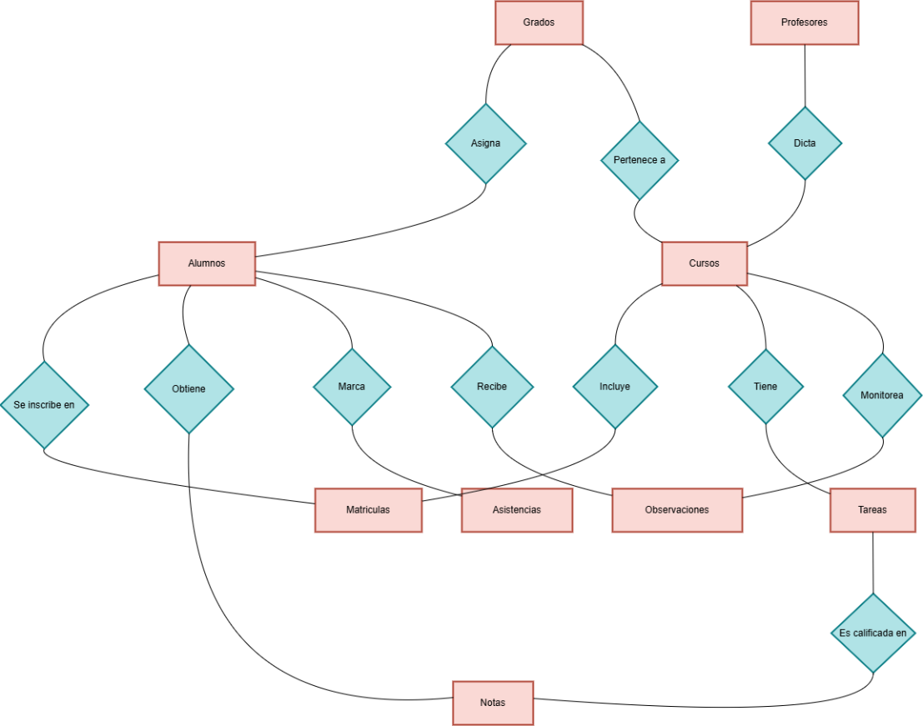

2.2. Modelo Lógico: Esquema de tablas relacionales aplicando la normalización (3FN)

2.2.1. Sustento Teórico del Proceso de Normalización
La normalización es un proceso crítico en el diseño del sistema SIGA para garantizar la calidad y coherencia de la información. Su implementación es necesaria para eliminar la redundancia de datos, la cual provoca un consumo ineficiente de almacenamiento y riesgo de inconsistencias. Asimismo, este proceso mitiga las anomalías de inserción, actualización y eliminación, asegurando que cada modificación en el sistema se realice de forma segura. En última instancia, la normalización garantiza la integridad referencial, permitiendo que las relaciones entre entidades sean estables y confiables para las consultas analíticas del negocio.

2.2.2 Aplicación de las Formas Normales
- Primera Forma Normal (1FN): Se eliminaron todos los grupos repetitivos, garantizando que cada columna contenga únicamente valores atómicos e indivisibles. Cada tabla se definió con una clave primaria única que identifica inequívocamente a cada registro, asegurando que no existan filas idénticas ni atributos multivaluados.
- Segunda Forma Normal (2FN): Partiendo de la 1FN, se verificó que todos los atributos que no forman parte de la clave primaria dependan funcionalmente de la clave completa. En las tablas con claves compuestas, se eliminaron las dependencias parciales, asegurando que cada columna descriptiva aporte información exclusiva sobre el objeto central de la tabla.
- Tercera Forma Normal (3FN): Se eliminaron las dependencias transitivas, asegurando que todos los atributos que no pertenecen a la clave primaria dependan directamente de esta y no de otros atributos independientes. Este paso garantiza que cada tabla contenga únicamente información pertinente a su entidad, evitando que datos de una entidad (como un curso) se almacenen incorrectamente en otra (como notas).

2.2.3 Esquema del Modelo Lógico Resultante
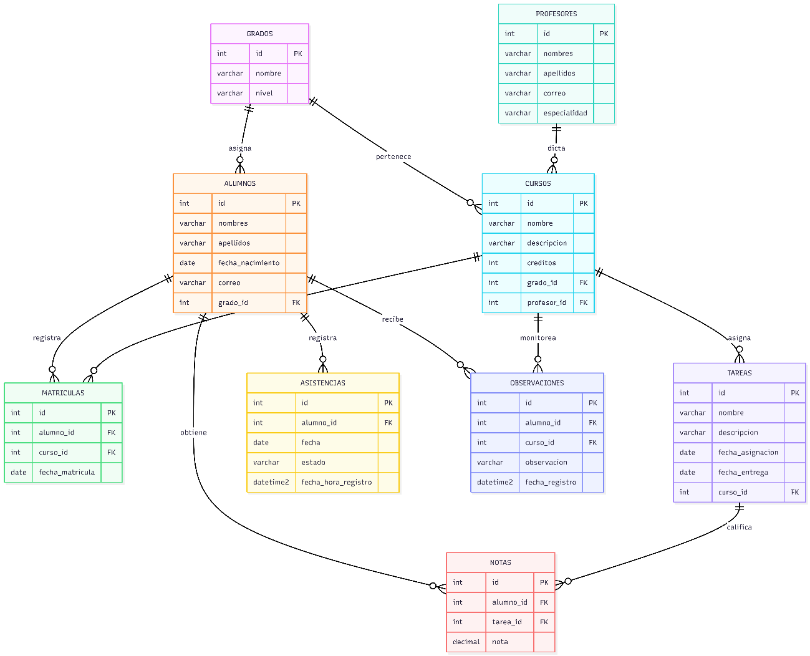

2.3. Diccionario de Datos

2.3.1. Información General
Nombre de la Base de Datos | SIGA
Motor de Base de Datos | Microsoft SQL Server
Propósito | Gestión académica escolar (alumnos, cursos, notas, asistencias)
Filegroups | PRIMARY (sistema), FG_ACADEMICO (tablas académicas), FG_REPORTES (tablas de reportes)
Archivo de datos principal | SIGA_Primary.mdf
Total de Tablas | 9
Total de Índices | 11
Procedimientos Almacenados | 5
Vistas | 2

2.3.2. Descripción de Tablas
Tabla: Grados
Descripción: Almacena los grados y niveles educativos del sistema. | Filegroup: FG_ACADEMICO
Campo | Descripción | Tipo de Dato | Clave | Nulo | Restricciones / Valores
id | Identificador único del grado | INT IDENTITY | PK | NO | Auto-incremental
nombre | Nombre del grado (ej. 1° Secundaria) | VARCHAR(50) |  | NO | UNIQUE con nivel
nivel | Nivel educativo (ej. Secundaria) | VARCHAR(20) |  | NO | UNIQUE con nombre

Tabla: Profesores
Descripción: Registra la información de los docentes del sistema. | Filegroup: FG_ACADEMICO
Campo | Descripción | Tipo de Dato | Clave | Nulo | Restricciones / Valores
id | Identificador único del profesor | INT IDENTITY | PK | NO | Auto-incremental
nombres | Nombres del profesor | VARCHAR(100) |  | NO
apellidos | Apellidos del profesor | VARCHAR(100) |  | NO
correo | Correo electrónico institucional | VARCHAR(150) |  | NO | UNIQUE
especialidad | Área de especialidad docente | VARCHAR(100) |  | SÍ

Tabla: alumnos
Descripción: Contiene los datos personales y académicos de cada alumno matriculado. | Filegroup: FG_ACADEMICO
Campo | Descripción | Tipo de Dato | Clave | Nulo | Restricciones / Valores
id | Identificador único del alumno | INT IDENTITY | PK | NO | Auto-incremental
nombres | Nombres del alumno | VARCHAR(100) |  | NO
apellidos | Apellidos del alumno | VARCHAR(100) |  | NO
fecha_nacimiento | Fecha de nacimiento | DATE |  | NO
correo | Correo electrónico del alumno | VARCHAR(150) |  | SÍ | UNIQUE
grado_id | Grado al que pertenece el alumno | INT | FK | NO | Ref. grados(id)

Tabla: cursos
Descripción: Define los cursos académicos ofrecidos, con su grado y profesor asignado. | Filegroup: FG_ACADEMICO
Campo | Descripción | Tipo de Dato | Clave | Nulo | Restricciones / Valores
id | Identificador único del curso | INT IDENTITY | PK | NO | Auto-incremental
nombre | Nombre del curso | VARCHAR(100) |  | NO
descripcion | Descripción breve del contenido | VARCHAR(500) |  | SÍ
creditos | Número de créditos del curso | INT |  | NO | Entre 1 y 10
grado_id | Grado al que pertenece el curso | INT | FK | NO | Ref. grados(id)
profesor_id | Profesor responsable del curso | INT | FK | NO | Ref. profesores(id)

Tabla: matriculas
Descripción: Registra la inscripción de alumnos en cursos específicos. | Filegroup: FG_REPORTES
Campo | Descripción | Tipo de Dato | Clave | Nulo | Restricciones / Valores
id | Identificador único de la matrícula | INT IDENTITY | PK | NO | Auto-incremental
alumno_id | Alumno matriculado | INT | FK | NO | Ref. alumnos(id)
curso_id | Curso en el que se matricula | INT | FK | NO | Ref. cursos(id)
fecha_matricula | Fecha de la matrícula | DATE |  | NO | DEFAULT GETDATE(); UNIQUE(alumno_id, curso_id)

Tabla: tareas
Descripción: Almacena las tareas asignadas a cada curso con sus fechas. | Filegroup: FG_ACADEMICO
Campo | Descripción | Tipo de Dato | Clave | Nulo | Restricciones / Valores
id | Identificador único de la tarea | INT IDENTITY | PK | NO | Auto-incremental
nombre | Nombre de la tarea | VARCHAR(150) |  | NO
descripcion | Descripción detallada de la tarea | VARCHAR(MAX) |  | SÍ
fecha_asignacion | Fecha en que se asignó la tarea | DATE |  | NO
fecha_entrega | Fecha límite de entrega | DATE |  | NO
curso_id | Curso al que pertenece la tarea | INT | FK | NO | Ref. cursos(id)

Tabla: notas
Descripción: Registra las calificaciones obtenidas por cada alumno en las tareas. | Filegroup: FG_REPORTES
Campo | Descripción | Tipo de Dato | Clave | Nulo | Restricciones / Valores
id | Identificador único de la nota | INT IDENTITY | PK | NO | Auto-incremental
alumno_id | Alumno evaluado | INT | FK | NO | Ref. alumnos(id)
tarea_id | Tarea evaluada | INT | FK | NO | Ref. tareas(id)
nota | Calificación obtenida | DECIMAL(4,2) |  | NO | Entre 0 y 20; UNIQUE(alumno_id, tarea_id)

Tabla: asistencias
Descripción: Controla la asistencia diaria de los alumnos. | Filegroup: FG_REPORTES
Campo | Descripción | Tipo de Dato | Clave | Nulo | Restricciones / Valores
id | Identificador único del registro | INT IDENTITY | PK | NO | Auto-incremental
alumno_id | Alumno evaluado | INT | FK | NO | Ref. alumnos(id)
fecha | Fecha del registro de asistencia | DATE |  | NO | UNIQUE(alumno_id, fecha)
estado | Estado de asistencia del alumno | VARCHAR(15) |  | NO | Presente / Ausente / Tardanza
fecha_hora_registro | Fecha y hora del registro en sistema | DATETIME2 |  | SÍ | DEFAULT SYSDATETIME()

Tabla: observaciones
Descripción: Almacena observaciones académicas o conductuales sobre los alumnos por curso. | Filegroup: FG_REPORTES
Campo | Descripción | Tipo de Dato | Clave | Nulo | Restricciones / Valores
id | Identificador único de la observación | INT IDENTITY | PK | NO | Auto-incremental
alumno_id | Alumno observado | INT | FK | NO | Ref. alumnos(id)
curso_id | Curso en el que se generó la observación | INT | FK | NO | Ref. cursos(id)
observacion | Texto de la observación | VARCHAR(MAX) |  | NO
fecha_registro | Fecha y hora del registro | DATETIME2 |  | SÍ | DEFAULT SYSDATETIME()

2.3.3. Índices
Índices no agrupados (non-clustered) creados para optimizar las consultas más frecuentes del sistema.
Nombre del Índice | Tabla | Campo Indexado | Propósito
IX_Alumno_Grado | alumnos | grado_id | Optimiza búsqueda de alumnos por grado
IX_Curso_Profesor | cursos | profesor_id | Optimiza búsqueda de cursos por profesor
IX_Curso_Grado | cursos | grado_id | Optimiza búsqueda de cursos por grado
IX_Matricula_Alumno | matriculas | alumno_id | Optimiza consultas de matrículas por alumno
IX_Matricula_Curso | matriculas | curso_id | Optimiza consultas de matrículas por curso
IX_Tarea_Curso | tareas | curso_id | Optimiza búsqueda de tareas por curso
IX_Nota_Alumno | notas | alumno_id | Optimiza consultas de notas por alumno
IX_Nota_Tarea | notas | tarea_id | Optimiza consultas de notas por tarea
IX_Asistencia_Alumno | asistencias | alumno_id | Optimiza búsqueda de asistencias por alumno
IX_Observacion_Alumno | observaciones | alumno_id | Optimiza búsqueda de observaciones por alumno
IX_Observacion_Curso | observaciones | curso_id | Optimiza búsqueda de observaciones por curso

2.3.4. Procedimientos Almacenados
Procedimiento | Descripción | Parámetros | Retorno
sp_RegistrarAlumno | Inserta un nuevo alumno en la tabla alumnos. | @Nombres, @Apellidos, @FechaNacimiento, @Correo, @GradoId | Sin retorno
sp_AlumnosPorGrado | Retorna todos los alumnos de un grado específico. | @GradoId | Conjunto de registros de alumnos
sp_CursosPorProfesor | Lista los cursos asignados a un profesor. | @ProfesorId | Conjunto de registros de cursos
sp_NotasAlumno | Muestra las notas de un alumno con nombre y tarea. | @AlumnoId | nombres, tarea, nota
sp_ActualizarNota | Actualiza la nota de un alumno en una tarea. | @AlumnoId, @TareaId, @NuevaNota | Sin retorno (UPDATE)

2.3.5. Vistas
Vista | Descripción | Tablas Base | Campos Expuestos
vw_Alumnos | Proyección simplificada de alumnos. | alumnos | id, nombres, apellidos, correo
vw_RendimientoAcademico | Promedio de notas por alumno, grado y curso. | alumnos, grados, notas, tareas, cursos | id, nombres, apellidos, grado, curso, promedio

2.3.6. Leyenda
PK | Primary Key – Clave primaria, identifica de forma única cada registro.
FK | Foreign Key – Clave foránea, referencia a otra tabla.
UNIQUE | Restricción de unicidad sobre uno o más campos.
CHECK | Restricción de dominio que valida el valor del campo.
DEFAULT | Valor por defecto asignado al campo si no se especifica.
IDENTITY | Campo auto-incremental gestionado por el motor.
SÍ / NO (Nulo) | Indica si el campo acepta valores nulos (SÍ) o no (NO).

2.4. Arquitectura Física:
La arquitectura física de SIGA se diseñó distribuyendo estratégicamente el almacenamiento para optimizar el rendimiento de entrada/salida y asegurar la escalabilidad. El filegroup PRIMARY (archivo .mdf) se reservó exclusivamente para salvaguardar los metadatos y objetos del sistema. Para aislar la carga de trabajo, se implementaron dos filegroups secundarios con archivos de datos independientes (.ndf): FG_ACADEMICO, destinado a centralizar las entidades maestras operativas (alumnos, docentes, cursos), y FG_REPORTES, diseñado para absorber el alto volumen transaccional e histórico (notas, asistencias, matrículas). Esta separación evita la contención de discos, acelera drásticamente las consultas complejas de Business Intelligence y flexibiliza las futuras políticas de respaldo.

Capítulo III: Manual Técnico de Componentes Avanzados SQL

3.1. Manual de Procedimientos Almacenados
El diseño de los Procedimientos Almacenados (SP) en el sistema SIGA se ha estructurado no solo para encapsular la lógica de negocio y reducir el tráfico de red, sino para garantizar la absoluta integridad de los datos mediante el uso de flujos transaccionales y manejo robusto de excepciones. Para ello, cada procedimiento crítico implementa bloques TRY-CATCH combinados con sentencias BEGIN TRANSACTION. Esto asegura que las operaciones que involucran manipulación de datos (DML) cumplan con las propiedades ACID (Atomicidad, Consistencia, Aislamiento y Durabilidad); es decir, si ocurre un error de constraint, de tipo de dato o de servidor durante la ejecución, el bloque CATCH captura el error de forma controlada y ejecuta un ROLLBACK, revirtiendo cualquier cambio parcial y evitando la corrupción de la base de datos. Si la operación es exitosa, se confirma mediante un COMMIT.
Para el presente proyecto se han implementado cinco procedimientos clave que cubren el ciclo de vida del dato (CRUD). En cuanto a los procesos de registro e inserción, contamos con sp_RegistrarAlumno (con control de errores). Para las consultas con parámetros, se desarrollaron sp_AlumnosPorGrado, sp_CursosPorProfesor y sp_NotasAlumno, los cuales están optimizados para recibir identificadores y devolver conjuntos de datos precisos para la capa de aplicación. En cuanto a la actualización, el procedimiento sp_ActualizarNota permite modificar calificaciones asegurando que los valores se mantengan dentro de los rangos permitidos (0 a 20).
Finalmente, para cumplir con las mejores prácticas de auditoría y retención de información histórica, se ha diseñado un proceso de eliminación lógica (sp_EliminarAlumnoLogico). En lugar de utilizar la instrucción DELETE (que destruiría registros históricos como asistencias o notas vinculadas a un alumno), este procedimiento actualiza un campo de estado a inactivo. Nota para tu proyecto: Para que este último funcione, debes agregar una columna estado BIT DEFAULT 1 a tu tabla alumnos.

3.2. Índices y Vistas
La estrategia de optimización de la base de datos SIGA se resume en tres pilares esenciales: los índices Clustered, los índices Non-Clustered y las Vistas. Los primeros se crean automáticamente con las llaves primarias de las tablas, ordenando físicamente los registros en el disco para que las búsquedas exactas por ID sean casi instantáneas y requieran el mínimo esfuerzo de lectura. Por otro lado, los índices Non-Clustered se diseñaron estratégicamente sobre las llaves foráneas y funcionan como un directorio o índice al final de un libro; al almacenar rutas hacia la data física, permiten que los cruces de tablas (INNER JOIN) localicen la información de inmediato sin tener que escanear filas innecesarias, ahorrando drásticamente memoria y CPU. Finalmente, las Vistas actúan como tablas virtuales que empaquetan consultas complejas: la vista vw_Alumnos sirve como una capa de seguridad que expone solo los datos públicos de los estudiantes, mientras que la vista analítica vw_RendimientoAcademico unifica cinco tablas diferentes y procesa cálculos dinámicos (como promedios) para entregar un conjunto de datos plano y seguro. Cabe destacar que esta información ya no se consumirá a través de Power BI; en su lugar, se migró la arquitectura hacia Looker Studio, utilizando los conectores nativos de Google Cloud (como Cloud SQL Auth Proxy o BigQuery según el despliegue) para enlazar directamente SQL Server de forma segura y transparente, agilizando la creación de los Dashboards y KPIs institucionales en el Capítulo V.

Capítulo IV: Guía de Instalación y Casos de Prueba

4.1. Guía de Instalación
Para desplegar correctamente la base de datos SIGA en un entorno local utilizando SQL Server Management Studio (SSMS), se deben seguir estrictamente los siguientes pasos:
- Preparación del entorno físico: Antes de ejecutar cualquier script, es obligatorio crear una carpeta llamada SQLData directamente en la unidad C:\ del equipo (la ruta final debe ser C:\SQLData\). Esto es crucial, ya que la arquitectura física de la base de datos está configurada para alojar sus archivos principales y secundarios (.mdf, .ndf, .ldf) en este directorio.
- Conexión al motor: Abrir SSMS y conectarse al servidor de base de datos local (Database Engine) mediante autenticación de Windows o SQL Server.
- Despliegue de la Estructura (DDL): Abrir una nueva ventana de consulta (New Query), pegar el contenido del script de creación principal y ejecutar (F5). Esto creará la base de datos SIGA, los filegroups, las tablas y los índices.
- Población de Datos (DML): Abrir una nueva ventana de consulta, asegurar que se está usando la base de datos correcta (USE SIGA;) y ejecutar el script de inserción (INSERT.sql) para poblar el sistema con datos de prueba.
- Implementación Lógica: Finalmente, ejecutar el script que contiene la creación de las Vistas y los Procedimientos Almacenados, dejándolos listos para su uso.

4.2. Casos de Prueba
A continuación, se documentan las pruebas funcionales ejecutadas sobre el sistema para validar tanto la operatividad normal como la robustez ante intentos de vulnerar la integridad de los datos.
A continuación, se documentan las pruebas funcionales ejecutadas sobre el sistema para validar la operatividad normal y la robustez de las consultas parametrizadas.
A. Escenario Positivo: Consulta de Notas por Alumno
- Objetivo: Validar la recuperación correcta de calificaciones vinculadas a un estudiante específico mediante el procedimiento sp_NotasAlumno.
- Acción: Se ejecutó el procedimiento consultando el historial de notas del alumno "Kevin".
- Código ejecutado: EXEC sp_NotasAlumno @AlumnoId = 1;
- Resultado obtenido: El sistema realizó el join entre las tablas notas, alumnos y tareas, devolviendo con éxito el listado de las 5 tareas registradas con sus respectivas notas.
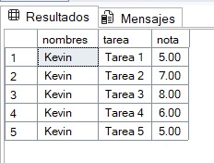
B. Escenario Positivo: Consulta de Información por Grado
- Objetivo: Verificar la integridad de los datos al filtrar el alumnado perteneciente a un grado específico mediante sp_AlumnosPorGrado.
- Acción: Se ejecutó una consulta para listar todos los estudiantes matriculados en el grado con id = 1.
- Código ejecutado: EXEC sp_AlumnosPorGrado @GradoId = 1;
- Resultado obtenido: Se visualizó correctamente la lista de 8 alumnos (Juan, María, Carlos, etc.) asignados al grado 1, confirmando la relación lógica entre entidades.
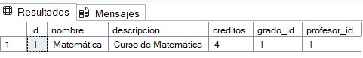
C. Escenario Positivo: Consulta de Estructura de Cursos
- Objetivo: Validar la correcta visualización de los detalles operativos de un curso, incluyendo su profesor y créditos, mediante un SELECT directo a la tabla cursos.
- Acción: Se realizó una consulta para verificar los atributos del curso de "Matemática" (id = 1).
- Código ejecutado: SELECT * FROM cursos WHERE id = 1;
- Resultado obtenido: El motor de base de datos retornó los detalles técnicos del curso (nombre, créditos, profesor, grado), validando la estructura de la tabla y sus restricciones.

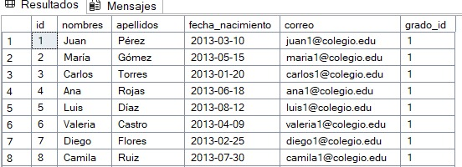

Capítulo V: Manual de Uso del Dashboard Interactivo

5.1. Conexión de Datos
La visualización se desarrolló en Looker Studio. Dado que la base de datos se aloja en un servidor SQL Server local, la conexión se estableció mediante el conector Google Cloud SQL (o el conector nativo de SQL Server a través de un Cloud SQL Connector), permitiendo una comunicación segura entre la nube y el motor local. Se optó por no consultar directamente las tablas transaccionales en crudo, sino que la herramienta consume la vista consolidada vw_RendimientoAcademico (definida en el Capítulo III). Esta estrategia de conexión garantiza un modelo de datos plano y optimizado, lo cual reduce la latencia en la carga de gráficos y asegura que el Dashboard presente información coherente y pre-procesada para el análisis de gestión.

5.2. Guía del Usuario
El presente dashboard permite a la plana directiva monitorear el desempeño académico y la asistencia de la I.E. Libertadores Simón Bolívar. Su interfaz interactiva se compone de las siguientes secciones:
A. Controles y Filtros (Parte Superior) El usuario puede segmentar la información de todo el reporte utilizando tres selectores principales:
- Grado y Curso: Menús desplegables para enfocar el análisis en un año o materia específica.
- Rango de Fechas: Un calendario interactivo que permite evaluar periodos de tiempo precisos (ej. mensual, bimestral).
B. Tarjetas de Indicadores (KPIs) Ubicadas debajo de los filtros, muestran cuatro métricas globales que se actualizan según la selección:
- Promedio: Calificación general acumulada (ej. 12,69).
- Evaluaciones: Conteo total de notas registradas en el sistema.
- Curso: Cantidad de asignaturas involucradas en el filtro.
- Total de Registros de Asistencia: Volumen de incidencias tomadas en el periodo.
C. Visualizaciones Analíticas (Gráficos) El cuerpo del reporte contiene las 5 visualizaciones exigidas para el análisis del negocio:
- Nota promedio por grado (Barras horizontales): Compara el rendimiento consolidado desde 1° hasta 5° de secundaria para identificar qué grados lideran académicamente.
- Porcentaje de aprobados y desaprobados (Gráfico de Anillo): Ilustra la distribución proporcional del estado de los alumnos, desglosado por año de estudio.
- Porcentaje de Ausentismo Mensual - PAM (Gráfico Circular): Evalúa la regularidad estudiantil dividiendo los estados en Presente (azul), Tardanza (rojo) y Ausente (amarillo).
- Promedio por Curso (Barras horizontales - Derecha): Rankea el nivel de notas por asignatura (Inglés, Ciencia y Tecnología, etc.) para auditar en qué materias hay mejor rendimiento.
- Matriz de Distribución (Tabla inferior): Es el nivel más detallado. Muestra el registro individualizado por alumno (nombres y apellidos), indicando el curso evaluado y su promedio exacto.
Interacción general: Al modificar cualquier valor en los selectores de la parte superior (Grado, Curso o Fechas), todos los gráficos, tarjetas de indicadores y la tabla inferior recalcularán su información de manera automática para reflejar únicamente los datos del contexto elegido.
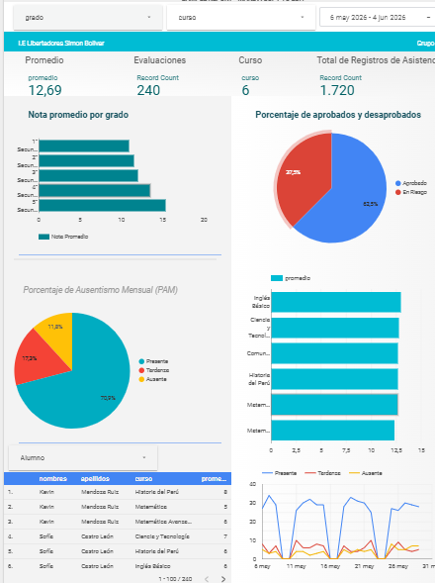

5.3. Accesos
El reporte ha sido publicado y configurado para acceso web. El evaluador puede revisar e interactuar con el Dashboard funcional ingresando al siguiente enlace público:
Enlace del Dashboard: https://datastudio.google.com/reporting/e2d645af-0ea6-44a9-8940-79cd25553aa3

Conclusión
En conclusión, el proyecto SIGA representa una solución integral y profesional para la modernización de la gestión académica de la institución, logrando transformar procesos manuales fragmentados en un sistema robusto, eficiente y centralizado. La arquitectura física implementada, basada en filegroups estratégicos, junto con la aplicación rigurosa de la Tercera Forma Normal y una capa avanzada de procedimientos almacenados, garantiza la integridad, seguridad y escalabilidad de los datos a largo plazo. Finalmente, la integración con herramientas de Business Intelligence ha permitido convertir la data operativa en información estratégica, otorgando a la plana directiva una visión clara y en tiempo real del rendimiento estudiantil y el ausentismo, factores determinantes para la toma de decisiones pedagógicas y administrativas orientadas a la mejora continua de la calidad educativa.

